VENDIM

Nr.445, datë 16.6.2011

PËR NJË NDRYSHIM NË VENDIMIN NR.437, DATË 8.4.2008 TË KËSHILLIT TË MINISTRAVE “PËR ANËTARËSIMIN E KËSHILLIT TË MINISTRAVE TË REPUBLIKËS SË SHQIPËRISË NË DEKLARATËN “DEKADA E ROMËVE””

Në mbështetje të nenit 100 të Kushtetutës dhe të ligjit nr.8371, datë 9.7.1998 “Për lidhjen e traktateve dhe marrëveshjeve ndërkombëtare”, me propozimin e Ministrit të Punës, Çështjeve Sociale dhe Shanseve të Barabarta, Këshilli i Ministrave

VENDOSI:

1. Pika 4 e vendimit nr.437, datë 8.4.2008 të Këshillit të Ministrave, ndryshohet, si më poshtë vijon:
“4. Kontributi fillestar prej 20 000 (njëzet mijë) eurosh, që është vetëm për anëtarësimin në këtë nismë, si edhe shumat e kontributit për secilin vit pasues, që do të vendosen nga Komiteti Drejtues i “Dekadës së përfshirjes së romëve”, për vitin 2012 e në vijim, të përballohen nga fondet e Ministrisë së Punës, Çështjeve Sociale dhe Shanseve të Barabarta.”.
2. Ngarkohen Ministria e Punës, Çështjeve Sociale dhe Shanseve të Barabarta dhe Ministria e Financave për zbatimin e këtij vendimi.
Ky vendim hyn në fuqi pas botimit në Fletoren Zyrtare dhe i shtrin efektet financiare nga data 1 janar 2012.
KRYEMINISTRI
Sali Berisha

VENDIM

Nr.446, datë 22.6.2011

PËR PJESËMARRJEN DHE LEJIMIN E EKSPOZIMIT TË DISA DOKUMENTEVE ORIGJINALE NË EKSPOZITËN “SHKËLQIMI I BIZANTIT. DORËSHKRIME BIZANTINE TË DEKORUARA NË BALLKAN, SHEK.VI-XII”

Në mbështetje të nenit 100 të Kushtetutës dhe të nenit 83 të ligjit nr.9154, datë 6.11.2003 “Për arkivat”, me propozimin e Kryeministrit, Këshilli i Ministrave

VENDOSI:

1. Lejimin e Drejtorisë së Përgjithshme të Arkivave të marrë pjesë dhe të ekspozojë dokumentet origjinale, në ekspozitën “Shkëlqimi i Bizantit. Dorëshkrime bizantine të dekoruara në Ballkan, shek.VI-XII”, që hapet në Galerinë Kombëtare të Arteve në Sofje, Bullgari, sipas listës që i bashkëlidhet këtij vendimi dhe është pjesë përbërëse e tij.
2. Dokumentet do të qëndrojnë të ekspozuara nga data 22 gusht 2011 deri në datën 25 shtator 2011 dhe rikthimi i tyre në vendruajtjen e përhershme do të bëhet në datën 2 tetor 2011.
3. Drejtoria e Përgjithshme e Arkivave të nënshkruajë marrëveshjen përkatëse me organizatorët e ekspozitës, për kërkesat dhe kushtet e sigurimit në udhëtim, si dhe për kohën e veprimtarisë.
4. Ngarkohet Drejtoria e Përgjithshme e Arkivave për ndjekjen dhe zbatimin e këtij vendimi.
Ky vendim hyn në fuqi menjëherë dhe botohet në Fletoren Zyrtare.
KRYEMINISTRI
Sali Berisha

Lista e dokumenteve origjinale që do të ekspozohen në Ekspozitën “Shkëlqimi i Bizantit. Dorëshkrime bizantine të dekoruara në Ballkan, shek.VI-XIII”

1. Kodiku u purpurt i Beratit nr.1, dyungjillësh, shek.VI (f.488, D1): faqet 112,113,114,115;
2. Kodiku i Beratit nr.2, katërungjillësh, shek.IX (f.488, D 2): faqet 254, 255, 414, 415, 656, 657;
3. Kodiku i Beratit nr.3, ungjillar, shek. IX (f. 488, D 3) i plotë;
4. Kodiku i Beratit nr.4, katërungjillësh, shek.X (f.488 D.4) i plotë;
5. Kodiku i Vlorës nr.5, katërungjillësh, shek.X (f.488, D.5) i plotë;
6. Kodiku i Vlorës nr.10, katërungjillësh, shek.XIV (f.488, D.10) i plotë;
7. Kodiku i Vlorës nr.11, ungjillar, shek.XIII (f.488, D.11) i plotë;
8. Kodiku i Vlorës nr.13, ungjillar, shek.XIII-XIV (f.488, D.13) i plotë;
9. Kodiku i Beratit nr.15, katërungjillësh, shek.X (f.488, D.15) i plotë;
10. Kodiku i Beratit, nr.17, Veprat e apostujve, shek.X (f.483, D.17), i plotë;
11. Kodiku i Beratit nr.25, Panegjerik, shek.IX (f.488, D.25), i plotë;
12. Kodiku i Beratit nr.27, ligjërata të Vasilit të Madh, shek.IX-X (f.488, D.27) i plotë;
13. Kodiku i Korçës, nr.92, katërungjillësh, shek.X (f.488, D.92), i plotë;
14. Kodiku i Korçës nr.93, katërungjillësh, shek.X (f.488, D.93) i plotë.

Vendim

Nr.447, datë 22.6.2011

PËR MIRATIMIN E MARRËVESHJES NDËRMJET KËSHILLIT TË MINISTRAVE TË REPUBLIKËS SË SHQIPËRISË DHE QEVERISË SË REPUBLIKËS FEDERALE TË GJERMANISË, PËR BASHKËPUNIMIN FINANCIAR 2010, PËR PROJEKTIN

“FONDI I INVESTIMEVE SOCIALE, FAZA IV”

Në mbështetje të nenit 100 të Kushtetutës dhe të neneve 17 e 23 të ligjit nr.8371, datë 9.7.1998 “Për lidhjen traktateve dhe marrëveshjeve ndërkombëtare”, me propozim të Zëvendëskryeministrit dhe Ministër i Punëve të Jashtme, Këshilli i Ministrave

VENDOSI:

Miratimin e marrëveshjes ndërmjet Këshillit të Ministrave të Republikës së Shqipërisë dhe Qeverisë së Republikës Federale të Gjermanisë, për bashkëpunimin financiar 2010, për projektin “Fondi i investimeve sociale, faza IV”.
Ky vendim hyn në fuqi menjëherë.

KRYEMINISTRI
Sali Berisha

Marrëveshje

ndërmjet Këshillit të Ministrave të Republikës së Shqipërisë dhe Qeverisë së Republikës Federale të Gjermanisë për bashkëpunimin financiar 2010 për projektin “Fondi social i investimeve IV”

Këshilli i Ministrave i Republikës së Shqipërisë dhe Qeveria e Republikës Federale të Gjermanisë në frymën e marrëdhënieve ekzistuese miqësore ndërmjet Republikës së Shqipërisë dhe Republikës Federale të Gjermanisë:
duke u nisur nga dëshira për t’i forcuar dhe thelluar këto marrëdhënie miqësore nëpërmjet bashkëpunimit financiar si partnerë;
të ndërgjegjshme se ruajtja e këtyre marrëdhënieve përbën bazën e kësaj marrëveshjeje;
me qëllim për të kontribuar në zhvillimin social dhe ekonomik në Republikën e Shqipërisë;
duke iu referuar protokollit të bisedimeve ndërqeveritare të datës 18 maj 2010.
u morën vesh si vijon:

Neni 1

1. Qeveria e Republikës Federale të Gjermanisë i jep mundësi Këshillit të Ministrave të Republikës së Shqipërisë ose një huamarrësi tjetër, i cili do të zgjidhet bashkërisht nga të dyja qeveritë, të marrë për projektin “Fondi social i investimeve IV” një hua me kushte të favorshme nga Kreditanstalt für Wiederaufbau (KfW), e cila akordohet në kuadër të bashkëpunimit publik zhvillimor, me vleftë prej deri në 20 000 000 euro (me fjalë: njëzet milionë euro), kur nga shqyrtimi përkatës ka rezultuar se projekti vlen për t’u mbështetur në kuadër të politikës zhvillimore dhe kur Republika e Shqipërisë vazhdon të jetë e besueshme lidhur me kreditë dhe kur Këshilli i Ministrave i Republikës së Shqipërisë jep garanci shtetërore, në rast se ai vetë nuk është huamarrës. Projekti në fjalë nuk mund të zëvendësohet me projekte të tjera.
2. Në rast se Qeveria e Republikës Federale të Gjermanisë në një kohë të mëvonshme i jep mundësi Këshillit të Ministrave të Republikës së Shqipërisë të marrë nga Kreditanstalt für Wiederaufbau hua ose shuma të tjera financimi për përgatitjen e projektit të përmendur në paragrafin 1 ose shuma të tjera financimi për masa të nevojshme shoqëruese për zbatimin dhe mbikëqyrjen e projektit të përmendur në paragrafin 1, atëherë gjen zbatim kjo marrëveshje.
3. Shumat e financimit për masa përgatitore dhe shoqëruese sipas paragrafit 2 do të kthehen në hua, në rast se ato nuk përdoren për masa të tilla.

Neni 2

1. Përdorimi i shumës së përmendur në nenin 1, kushtet me të cilat vihet në dispozicion ajo, si dhe procedura e dhënies së porosisë përcaktohen në kontratat që do të përfundohen midis Kreditanstalt für Wiederaufbau dhe marrësve të huave dhe të shumave të financimit, të cilat u nënshtrohen dispozitave ligjore që janë në fuqi në Republikën Federale të Gjermanisë.
2. Premtimi i shumës së përmendur në nenin 1 paragrafi 1 do të zhvleftësohet, në rast se kontratat përkatëse të huadhënies nuk përfundohen brenda një afati prej tetë vjetësh pas vitit të premtimit. Për shumën në fjalë, ky afat mbaron në datën 31 dhjetor 2018.
3. Këshilli i Ministrave i Republikës së Shqipërisë, në rastet kur ai vetë nuk është huamarrës, do të garantojë ndaj Kreditanstalt für Wiederaufbau të gjitha pagesat në euro për shlyerjen e borxheve të huamarrësve në bazë të kontratave, të cilat do të përfundohen sipas paragrafit 1.
4. Këshilli i Ministrave i Republikës së Shqipërisë, në rastet kur ai vetë nuk është marrësi i shumave të financimit, do të garantojë ndaj Kreditanstalt für Wiederaufbau pretendimet eventuale lidhur me shlyerjen, që mund të lindin në bazë të kontratave për financim, të cilat do të përfundohen sipas paragrafit 1.

Neni 3

Këshilli i Ministrave i Republikës së Shqipërisë e liron Kreditanstalt für Wiederaufbau nga të gjitha taksat dhe tatimet e tjera publike, të cilat merren në Republikën e Shqipërisë lidhur me përfundimin dhe zbatimin e kontratave të përmendura në nenin 2 paragrafi 1.
Neni 4

Këshilli i Ministrave i Republikës së Shqipërisë i lejon pasagjerët dhe furnizuesit të zgjedhin lirisht ndërmarrjet transportuese për transportimin e personave dhe të mallrave në rrugë detare, tokësore dhe ajrore që rezulton nga dhënia e huave dhe e shumave të financimit, nuk merr asnjë masë, e cila përjashton ose vështirëson pjesëmarrjen me të drejta të barabarta të ndërmarrjeve transportuese me qendër në Republikën Federale të Gjermanisë, dhe nxjerr në rastet e duhura lejet e nevojshme për pjesëmarrjen e këtyre ndërmarrjeve transportuese.

Neni 5

Kjo marrëveshje hyn në fuqi në ditën kur Këshilli i Ministrave i Republikës së Shqipërisë i njofton Qeverisë së Republikës Federale të Gjermanisë se janë përmbushur kushtet brendashtetërore për hyrjen e saj në fuqi. Përcaktuese është dita e marrjes së njoftimit.
Bërë në Tiranë më 25.5.2011 në dy origjinale, secili në gjuhën shqipe dhe gjermane, duke pasur të dyja tekstet fuqi të barabartë.

Vendim

Nr.448, datë 22.6.2011

PËR MIRATIMIN E MARRËVESHJES NDËRMJET KËSHILLIT TË MINISTRAVE TË REPUBLIKËS SË SHQIPËRISË DHE QEVERISË SË REPUBLIKËS FEDERALE TË GJERMANISË, PËR BASHKËPUNIMIN FINANCIAR 2010, PËR PROJEKTIN “PROGRAMI I MBROJTJES SË MJEDISIT TË LIQENIT TË OHRIT – SHKARKIMI I UJËRAVE TË ZEZA NË POGRADEC, FAZA III”

Në mbështetje të nenit 100 të Kushtetutës dhe të neneve 17 e 23 të ligjit nr.8371, datë 9.7.1998 “Për lidhjen traktateve dhe marrëveshjeve ndërkombëtare”, me propozimin e Zëvendëskryeministrit dhe Ministër i Punëve të Jashtme, Këshilli i Ministrave

VENDOSI:

Miratimin e marrëveshjes ndërmjet Këshillit të Ministrave të Republikës së Shqipërisë dhe Qeverisë së Republikës Federale të Gjermanisë, për bashkëpunimin financiar 2010, për projektin “Programi i mbrojtjes së mjedisit të liqenit të Ohrit - shkarkimi i ujërave të zeza në Pogradec, faza III”.
Ky vendim hyn në fuqi menjëherë.

KRYEMINISTRI
Sali Berisha

Marrëveshje

ndërmjet Këshillit të Ministrave të Republikës së Shqipërisë dhe Qeverisë së Republikës Federale të Gjermanisë për bashkëpunim financiar 2010 për projektin “ProgramI i mbrojtjes së mjedisit të liqenit të Ohrit - Shkarkimi i ujërave të zeza në Pogradec, faza e tretë”

Këshilli i Ministrave i Republikës së Shqipërisë dhe Qeveria e Republikës Federale të Gjermanisë, në frymën e marrëdhënieve ekzistuese miqësore ndërmjet Republikës së Shqipërisë dhe Republikës Federale të Gjermanisë,
duke u nisur nga dëshira për t’i forcuar dhe thelluar këto marrëdhënie miqësore nëpërmjet bashkëpunimit financiar si partnerë,
të ndërgjegjshëm se ruajtja e këtyre marrëdhënieve përbën bazën e kësaj marrëveshjeje,
me qëllim për të kontribuar në zhvillimin social dhe ekonomik në Republikën e Shqipërisë,
duke iu referuar protokollit të bisedimeve ndërqeveritare të datës 18 maj 2010,
u morën vesh si vijon:

Neni 1

1. Qeveria e Republikës Federale të Gjermanisë i jep mundësi Këshillit të Ministrave të Republikës së Shqipërisë ose një huamarrësi tjetër, i cili do të zgjidhet bashkërisht nga të dyja qeveritë, të marrë për projektin “Programi i mbrojtjes së mjedisit të liqenit të Ohrit - shkarkimi i ujërave të zeza në Pogradec, faza e tretë” një hua të kombinuar nga Kreditanstalt für Wiederaufbau (KfW), e cila akordohet në kuadër të bashkëpunimit publik zhvillimor, me vlerë deri në 10 000 000 euro (me fjalë: dhjetë milionë euro), kur nga shqyrtimi përkatës ka rezultuar se projekti vlen për t’u mbështetur në kuadër të politikës zhvillimore dhe kur Republika e Shqipërisë vazhdon të jetë e besueshme lidhur me kreditë dhe kur Këshilli i Ministrave i Republikës së Shqipërisë jep garanci shtetërore, në rast se ai vetë nuk është huamarrës. Projekti në fjalë nuk mund të zëvendësohet me projekte të tjera.
2. Në rast se Qeveria e Republikës Federale të Gjermanisë në një kohë të mëvonshme i jep mundësi Këshillit të Ministrave të Republikës së Shqipërisë të marrë nga Kreditanstalt für Wiederaufbau hua ose shuma të tjera financimi për përgatitjen e projektit të përmendur në paragrafin 1 ose shuma të tjera financimi për masa të nevojshme shoqëruese për zbatimin dhe mbikëqyrjen e projektit të përmendur në paragrafin 1, atëherë gjen zbatim kjo marrëveshje.
3. Shumat e financimit për masa përgatitore dhe shoqëruese sipas paragrafit 2 do të kthehen në hua, në rast se ato nuk përdoren për masa të tilla.

Neni 2

1. Përdorimi i shumave të përmendura në nenin 1, kushtet me të cilat vihen në dispozicion ato, si dhe procedura e dhënies së porosisë përcaktohen në kontratat që do të përfundohen midis Kreditanstalt für Wiederaufbau dhe marrësve të huave dhe të shumave të financimit, të cilat u nënshtrohen dispozitave ligjore që janë në fuqi në Republikën Federale të Gjermanisë.
2. Premtimi i shumës së përmendur në nenin 1 paragrafi 1 do të zhvleftësohet, në rast se kontratat përkatëse të huadhënies nuk përfundohen brenda një afati prej tetë vjetësh pas vitit të premtimit. Për shumën në fjalë, ky afat mbaron në datën 31 dhjetor 2018.
3. Këshilli i Ministrave i Republikës së Shqipërisë, në rastet kur ai vetë nuk është huamarrës, do të garantojë ndaj Kreditanstalt für Wiederaufbau të gjitha pagesat në euro për shlyerjen e borxheve të huamarrësve në bazë të kontratave, të cilat do të përfundohen sipas paragrafit 1.
4. Këshilli i Ministrave i Republikës së Shqipërisë, në rastet kur ai vetë nuk është marrësi i shumave të financimit, do të garantojë ndaj Kreditanstalt für Wiederaufbau pretendimet eventuale lidhur me shlyerjen, që mund të lindin në bazë të kontratave për financim, të cilat do të përfundohen sipas paragrafit 1.

Neni 3

Këshilli i Ministrave i Republikës së Shqipërisë e liron Kreditanstalt für Wiederaufbau nga të gjitha taksat dhe tatimet e tjera publike, të cilat merren në Republikën e Shqipërisë lidhur me përfundimin dhe zbatimin e kontratave të përmendura në nenin 2 paragrafi 1.
Neni 4

Këshilli i Ministrave i Republikës së Shqipërisë i lejon pasagjerët dhe furnizuesit të zgjedhin lirisht ndërmarrjet transportuese për transportimin e personave dhe të mallrave në rrugë detare, tokësore dhe ajrore, që rezulton nga dhënia e huave dhe e shumave të financimit, nuk merr asnjë masë, e cila përjashton ose vështirëson pjesëmarrjen me të drejta të barabarta të ndërmarrjeve transportuese me qendër në Republikën Federale të Gjermanisë dhe nxjerr në rastet e duhura lejet e nevojshme për pjesëmarrjen e këtyre ndërmarrjeve transportuese.

Neni 5

Kjo marrëveshje hyn në fuqi në ditën, kur Këshilli i Ministrave i Republikës së Shqipërisë i njofton qeverisë së Republikës Federale të Gjermanisë, se janë përmbushur kushtet brendashtetërore për hyrjen e saj në fuqi. Përcaktuese është dita e marrjes së njoftimit.
Bërë në Tiranë, më 27.4.2011, në dy origjinale, secila në gjuhën shqipe dhe gjermane, duke pasur të dyja tekstet fuqi të barabartë.

Vendim

Nr.449, datë 22.6.2011

Për miratimin e marrëveshjes ndërmjet këshillit të ministrave të republikës së shqipërisë dhe qeverisë së republikës federale të gjermanisë, për bashkëpunimin financiar, 2009, për projektin “programi i infrastrukturës komunale I”

Në mbështetje të nenit 100 të Kushtetutës dhe të neneve 17 e 23 të ligjit nr.8371, datë 9.7.1998 “Për lidhjen e traktateve dhe marrëveshjeve ndërkombëtare”, me propozimin e Zëvendëskryeministrit dhe Ministër i Punëve të Jashtme, Këshilli i Ministrave

Vendosi:

Miratimin e marrëveshjes ndërmjet Këshillit të Ministrave të Republikës së Shqipërisë dhe Qeverisë së Republikës Federale të Gjermanisë, për bashkëpunimin financiar 2009, për projektin “Programi i infrastrukturës komunale I”, sipas tekstit bashkëlidhur këtij vendimi.
Ky vendim hyn në fuqi menjëherë.
Kryeministri
Sali Berisha

Marrëveshje

ndërmjet Këshillit të Ministrave të Republikës së Shqipërisë dhe Qeverisë së Republikës Federale të Gjermanisë për bashkëpunimin financiar 2009 për projektin “Programi i infrastrukturës komunale I”

Këshilli i Ministrave i Republikës së Shqipërisë dhe Qeveria e Republikës Federale të Gjermanisë,
në frymën e marrëdhënieve ekzistuese miqësore ndërmjet Republikës së Shqipërisë dhe Republikës Federale të Gjermanisë:
duke u nisur nga dëshira për t’i forcuar dhe thelluar këto marrëdhënie miqësore nëpërmjet bashkëpunimit financiar si partnerë,
të ndërgjegjshëm se ruajtja e këtyre marrëdhënieve përbën bazën e kësaj marrëveshjeje,
me qëllim për të kontribuar në zhvillimin social dhe ekonomik në Republikën e Shqipërisë,
duke iu referuar premtimit të Ambasadës së Republikës Federale të Gjermanisë me anë të notës verbale nr.125/09 të datës 25 shtator 2009,
u morën vesh si vijon:
Neni 1

1. Qeveria e Republikës Federale të Gjermanisë i jep mundësi Këshillit të Ministrave të Republikës së Shqipërisë ose një huamarrësi tjetër, i cili do të zgjidhet bashkërisht nga të dyja qeveritë, të marrë për projektin “Programi i infrastrukturës komunale I” një hua me kushte të favorshme nga Kreditanstalt für Wiederaufbau (KfW), e cila akordohet në kuadër të bashkëpunimit publik zhvillimor, me vleftë prej deri në 16 000 000 euro (me fjalë: gjashtëmbëdhjetë milionë euro), kur nga shqyrtimi përkatës ka rezultuar se projektet vlejnë për t’u mbështetur në kuadër të politikës zhvillimore dhe kur Republika e Shqipërisë vazhdon të jetë e besueshme lidhur me kreditë dhe kur Këshilli i Ministrave i Republikës së Shqipërisë jep garanci shtetërore, në rast se ai vetë nuk është huamarrës. Projekti në fjalë nuk mund të zëvendësohet me projekte të tjera.
2. Në rast se qeveria e Republikës Federale të Gjermanisë në një kohë të mëvonshme i jep mundësi Këshillit të Ministrave të Republikës së Shqipërisë të marrë nga Kreditanstalt für Wiederaufbau hua ose shuma të tjera financimi për përgatitjen e projektit të përmendur në paragrafin 1 ose shuma të tjera financimi për masa të nevojshme shoqëruese për zbatimin dhe mbikëqyrjen e projektit të përmendur në paragrafin 1, atëherë gjen zbatimin kjo marrëveshje.
3. Shumat e financimit për masa përgatitore dhe shoqëruese sipas nenit 1 paragrafi 2 do të kthehen në hua, në rast se ato nuk përdoren për masa të tilla.

Neni 2

1. Përdorimi i shumës së përmendur në nenin 1, kushtet me të cilat vihet në dispozicion ajo, si dhe procedura e dhënies së porosisë përcaktohen në kontratat që do të përfundohen midis Kreditanstalt für Wiederaufbau dhe marrësve të huave dhe të shumave të financimit, të cilat u nënshtrohen dispozitave ligjore që janë në fuqi në Republikën Federale të Gjermanisë.
2. Premtimi i shumës së përmendur në nenin 1 paragrafi 1 do të zhvleftësohet, në rast se kontratat përkatëse të huadhënies dhe të financimit nuk përfundohen brenda një afati prej tetë vjetësh pas vitit të premtimit. Për shumat e përmendura në nenin 1, ky afat mbaron në datën 31 dhjetor 2017.
3. Këshilli i Ministrave i Republikës së Shqipërisë, në rastet kur ai vetë nuk është huamarrës, do të garantojë ndaj Kreditanstalt für Wiederaufbau të gjitha pagesat në euro për shlyerjen e borxheve të huamarrësve në bazë të kontratave, të cilat do të përfundohen sipas paragrafit 1.
4. Këshilli i Ministrave i Republikës së Shqipërisë, në rastet kur ai vetë nuk është marrësi i shumave të financimit, do të garantojë ndaj Kreditanstalt für Wiederaufbau pretendimet eventuale lidhur me shlyerjen, që mund të lindin në bazë të kontratave për financim, të cilit do të përfundohen sipas paragrafit 1.

Neni 3

Këshilli i Ministrave i Republikës së Shqipërisë e liron Kreditanstalt für Wiederaufbau nga të gjitha taksat dhe tatimet e tjera publike, të cilat merren në Republikën e Shqipërisë lidhur me përfundimin dhe zbatimin e kontratave të përmendura në nenin 2 paragrafi 1.

Neni 4

Këshilli i Ministrave i Republikës së Shqipërisë i lejon pasagjerët dhe furnizuesit të zgjedhin lirisht ndërmarrjet transportuese për transportimin e personave dhe të mallrave në rrugë detare, tokësore dhe ajrore që rezulton nga dhënia e huave dhe e shumave të financimit, nuk merr asnjë masë, e cila përjashton ose vështirëson pjesëmarrjen me të drejta të barabarta të ndërmarrjeve transportuese me qendër në Republikën Federale të Gjermanisë, dhe nxjerr në rastet e duhura lejet e nevojshme për pjesëmarrjen e këtyre ndërmarrjeve transportuese.

Neni 5

Kjo marrëveshje hyn në fuqi në ditën kur Këshilli i Ministrave i Republikës së Shqipërisë i njofton qeverisë së Republikës Federale të Gjermanisë, se janë përmbushur kushtet brendashtetërore për hyrjen e saj në fuqi. Përcaktuese është dita e marrjes së njoftimit.
Bërë në Tiranë, më 11.5.2011, në dy origjinale, secila në gjuhën shqipe dhe gjermane, duke pasur të dyja tekstet fuqi të barabartë.

Vendim

Nr.450, datë 22.6.2011

Për miratimin e marrëveshjes ndërmjet këshillit të ministrave të republikës së shqipërisë dhe qeverisë së republikës federale të gjermanisë, për bashkëpunimin financiar, 2008, 2010, për projektin “Infrastruktura komunale II”

Në mbështetje të nenit 100 të Kushtetutës dhe të neneve 17 e 23 të ligjit nr.8371, datë 9.7.1998 “Për lidhjen e traktateve dhe marrëveshjeve ndërkombëtare”, me propozimin e Zëvendëskryeministrit dhe Ministër i Punëve të Jashtme, Këshilli i Ministrave

Vendosi:

Miratimin e marrëveshjes ndërmjet Këshillit të Ministrave të Republikës së Shqipërisë dhe qeverisë së Republikës Federale të Gjermanisë, për bashkëpunimin financiar 2008, 2010, për projektin “Infrastruktura komunale II”, sipas tekstit bashkëlidhur këtij vendimi.
Ky vendim hyn në fuqi menjëherë.

KRYEMINISTRI
Sali Berisha

Marrëveshje

ndërmjet Këshillit të Ministrave të Republikës së Shqipërisë dhe Qeverisë së Republikës Federale të Gjermanisë për bashkëpunim financiar 2008, 2010 për projektin “Infrastruktura komunale II”

Këshilli i Ministrave i Republikës së Shqipërisë dhe Qeveria e Republikës Federale të Gjermanisë,
në frymën e marrëdhënieve ekzistuese miqësore ndërmjet Republikës së Shqipërisë dhe Republikës Federale të Gjermanisë,
duke u nisur nga dëshira për t’i forcuar dhe thelluar këto marrëdhënie miqësore nëpërmjet bashkëpunimit financiar si partnerë,
të ndërgjegjshëm se ruajtja e këtyre marrëdhënieve përbën bazën e kësaj marrëveshjeje,
me qëllim për të kontribuar në zhvillimin social dhe ekonomik në Republikën e Shqipërisë,
duke iu referuar protokolleve të bisedimeve ndërqeveritare të datës 7 tetor 2008 dhe të datës 18 maj 2010,
u morën vesh si vijon:

Neni 1

1. Qeveria e Republikës Federale të Gjermanisë i jep mundësi Këshillit të Ministrave të Republikës së Shqipërisë ose marrësve të tjerë, të cilët do të zgjidhen bashkërisht nga të dyja qeveritë, të marrin nga Kreditanstalt für Wiederaufbau (KfW) shumat e mëposhtme për projektin “Infrastruktura komunale II”:
1) hua me vlerë gjithsej 1 000 000 euro (me fjalë: një milion euro) nga premtimi i vitit 2008;
2) hua me vlerë prej gjithsej 1 000 000 euro (me fjalë: një milion euro) nga premtimi i vitit 2010, kur nga shqyrtimi përkatës ka rezultuar se projekti vlen për t’u mbështetur.
2. Përveç kësaj, Qeveria e Republikës Federale të Gjermanisë i jep mundësi Këshillit të Ministrave të Republikës së Shqipërisë ose një huamarrësi tjetër, i cili do të zgjidhet bashkërisht nga të dyja qeveritë, të marrë për projektin “Infrastruktura komunale II” një hua me kushte të favorshme nga Kreditanstalt für Wiederaufbau (KfW), e cila akordohet në kuadër të bashkëpunimit publik zhvillimor, me vleftë prej deri në 12 000 000 euro (me fjalë: dymbëdhjetë milionë euro) nga premtimi i vitit 2010, kur nga shqyrtimi përkatës ka rezultuar se projekti vlen për t’u mbështetur në kuadër të politikës zhvillimore dhe kur Republika e Shqipërisë vazhdon të jetë e besueshme lidhur me kreditë dhe kur Këshilli i Ministrave i Republikës së Shqipërisë jep garanci shtetërore, në rast se ai vetë nuk është huamarrës. Projekti në fjalë nuk mund të zëvendësohet me projekte të tjera.
3. Në rast se Qeveria e Republikës Federale të Gjermanisë në një kohë të mëvonshme i jep mundësi Këshillit të Ministrave të Republikës së Shqipërisë të marrë nga Kreditanstalt für Wiederaufbau hua ose shuma të tjera financimi për përgatitjen e projektit të përmendur në paragrafin 1 ose shuma të tjera financimi për masa të nevojshme shoqëruese për zbatimin dhe mbikëqyrjen e projektit të përmendur në paragrafin 1, atëherë gjen zbatim kjo marrëveshje.
4. Shumat e financimit për masa përgatitore dhe shoqëruese sipas nenit 1 paragrafi 2, do të kthehen në hua, në rast se ato nuk përdoren për masa të tilla.

Neni 2

1. Përdorimi i shumave të përmendura në nenin 1, kushtet me të cilat vihen në dispozicion ato, si dhe procedura e dhënies së porosisë përcaktohen në kontratat që do të përfundohen midis Kreditanstalt für Wiederaufbau dhe marrësve të huave dhe të shumave të financimit, të cilat u nënshtrohen dispozitave ligjore që janë në fuqi në Republikën Federale të Gjermanisë.
2. Premtimi i shumave të përmendura në nenin 1 paragrafi 1 dhe paragrafi 2 do të zhvleftësohet, në rast se kontratat përkatëse të huadhënies dhe të financimit nuk përfundohen brenda një afati prej tetë vjetësh pas vitit të premtimit. Për shumën e përmendur në nenin 1, paragrafi 1 pika 1, ky afat mbron në datën 31 dhjetor 2016. Për shumat e përmendura në nenin 1, paragrafi 1 pika 2 dhe nenin 1 paragrafi 2, ky afat mbaron në datën 31 dhjetor 2018.
3. Këshilli i Ministrave i Republikës së Shqipërisë, në rastet kur ai vetë nuk është huamarrës, do të garantojë ndaj Kreditanstalt für Wiederaufbau të gjitha pagesat në euro për shlyerjen e borxheve të huamarrësve në bazë të kontratave, të cilat do të përfundohen sipas paragrafit 1.
4. Këshilli i Ministrave i Republikës së Shqipërisë, në rastet kur ai vetë nuk është marrësi i shumave të financimit, do të garantojë ndaj Kreditanstalt für Wiederaufbau pretendimet eventuale lidhur me shlyerjen, që mund të lindin në bazë të kontratave për financim, të cilat do të përfundohen sipas paragrafit 1.

Neni 3

Këshilli i Ministrave i Republikës së Shqipërisë e liron Kreditanstalt für Wiederaufbau nga të gjitha taksat dhe tatimet e tjera publike, të cilat merren në Republikën e Shqipërisë lidhur me përfundimin dhe zbatimin e kontratave të përmendura në nenin 2 paragrafi 1.

Neni 4

Këshilli i Ministrave i Republikës së Shqipërisë i lejon pasagjerët dhe furnizuesit të zgjedhin lirisht ndërmarrjet transportuese për transportimin e personave dhe të mallrave në rrugë detare, tokësore dhe ajrore që rezulton nga dhënia e huave dhe e shumave të financimit, nuk merr asnjë masë, e cila përjashton ose vështirëson pjesëmarrjen me të drejta të barabarta të ndërmarrjeve transportuese me qendër në Republikën Federale të Gjermanisë, dhe nxjerr në rastet e duhura lejet e nevojshme për pjesëmarrjen e këtyre ndërmarrjeve transportuese.

Neni 5

Kjo marrëveshje hyn në fuqi në ditën kur Këshilli i Ministrave i Republikës së Shqipërisë i njofton qeverisë së Republikës Federale të Gjermanisë se janë përmbushur kushtet brendashtetërore për hyrjen e saj në fuqi. Përcaktuese është dita e marrjes së njoftimit.
Bërë në Tiranë, më 11.5.2011, në dy origjinale, secila në gjuhën shqipe dhe gjermane, duke pasur të dyja tekstet fuqi të barabartë.

Vendim

Nr.451, datë 22.6.2011

PËR MIRATIMIN E MARRËVESHJES NDËRMJET KËSHILLIT TË MINISTRAVE TË REPUBLIKËS SË SHQIPËRISË DHE QEVERISË SË REPUBLIKËS FEDERALE TË GJERMANISË, PËR BASHKËPUNIMIN FINANCIAR 2008, PËR PROJEKTIN “MASTERPLANI NË SEKTORIN UJOR”

Në mbështetje të nenit 100 të Kushtetutës dhe të neneve 17 e 23 të ligjit nr.8371, datë 9.7.1998 “Për lidhjen e traktateve dhe marrëveshjeve ndërkombëtare”, me propozimin e Zëvendëskryeministrit dhe Ministër i Punëve të Jashtme, Këshilli i Ministrave

VENDOSI:

Miratimin e marrëveshjes ndërmjet Këshillit të Ministrave të Republikës së Shqipërisë dhe Qeverisë së Republikës Federale të Gjermanisë, për bashkëpunimin financiar 2008, për projektin “Masterplani në sektorin ujor”.
Ky vendim hyn në fuqi menjëherë.

KRYEMINISTRI
Sali Berisha

Marrëveshje

ndërmjet Këshillit të Ministrave të Republikës së Shqipërisë dhe Qeverisë së Republikës Federale të Gjermanisë për bashkëpunimin financiar 2008 për projektin “Masterplan në sektorin ujor”

Këshilli i Ministrave i Republikës së Shqipërisë dhe qeveria e Republikës Federale të Gjermanisë,
në frymën e marrëdhënieve ekzistuese miqësore ndërmjet Republikës së Shqipërisë dhe Republikës Federale të Gjermanisë:
duke u nisur nga dëshira për t’i forcuar dhe thelluar këto marrëdhënie miqësore nëpërmjet bashkëpunimit financiar si partnerë,
të ndërgjegjshëm se ruajtja e këtyre marrëdhënieve përbën bazën e kësaj marrëveshjeje,
me qëllim për të kontribuar në zhvillimin social dhe ekonomik në Republikën e Shqipërisë,
duke iu referuar protokolleve të bisedimeve ndërqeveritare të datës 7 tetor 2008 dhe të datës 18 maj 2010,
u morën vesh si vijon:

Neni 1

1.Qeveria e Republikës Federale të Gjermanisë i jep mundësi Këshillit të Ministrave të Republikës së Shqipërisë ose marrësve të tjerë, të cilët do të zgjidhen bashkërisht nga të dyja qeveritë, të marrin nga Kreditanstalt für Wiederaufbau (KfW) një shumë financimi prej gjithsej 2 000 000 euro (me fjalë: dy milionë euro) për projektin “Masterplan në sektorin ujor” nga premtimi i vitit 2008, kur nga shqyrtimi përkatës ka rezultuar se projekti vlen për t’u mbështetur.
2. Po të merren vesh Këshilli i Ministrave i Republikës së Shqipërisë dhe Qeveria e Republikës Federale të Gjermanisë, projektet e përmendura në paragrafin 1 mund të zëvendësohen me projekte të tjera.
3. Në rast se Qeveria e Republikës Federale së Gjermanisë në një kohë të mëvonshme i jep mundësi Këshillit të Ministrave të Republikës së Shqipërisë të marrë nga Kreditanstalt für Wiederaufbau hua ose shuma të tjera financimi për përgatitjen e projektit të përmendur në paragrafin 1 ose shuma të tjera financimi për masa të nevojshme shoqëruese për zbatimin dhe mbikëqyrjen e projektit të përmendur në paragrafin 1, atëherë gjen zbatimin kjo marrëveshje.
Neni 2

1. Përdorimi i shumës së përmendur në nenin 1, kushtet me të cilat vihet në dispozicion ajo, si dhe procedura e dhënies së porosisë përcaktohen në kontratat që do të përfundohen midis Kreditanstalt für Wiederaufbau dhe marrësve të shumave të financimit, të cilat u nënshtrohen dispozitave ligjore që janë në fuqi në Republikën Federale të Gjermanisë.
2. Premtimi i shumës së përmendur në nenin 1 paragrafi 1 do të zhvleftësohet, në rast se kontratat përkatëse të financimit nuk përfundohen brenda një afati prej tetë vjetësh pas vitit të premtimit. Për shumën në fjalë, ky afat mbaron në datën 31 dhjetor 2016.
3. Këshilli i Ministrave i Republikës së Shqipërisë, në rastet kur ai vetë nuk është marrësi i shumës së financimit do të garantojë ndaj Kreditanstalt für Wiederaufbau pretendimet eventuale lidhur me shlyerjen, që mund të lindin në bazë të kontratave për financim, të cilat do të përfundohen sipas paragrafit 1.

Neni 3

Këshilli i Ministrave i Republikës së Shqipërisë e liron Kreditanstalt für Wiederaufbau nga të gjitha taksat dhe tatimet e tjera publike, të cilat merren në Republikën e Shqipërisë lidhur me përfundimin dhe zbatimin e kontratave të përmendura në nenin 2 paragrafi 1.

Neni 4

Këshilli i Ministrave i Republikës së Shqipërisë i lejon pasagjerët dhe furnizuesit të zgjedhin lirisht ndërmarrjet transportuese për transportimin e personave dhe të mallrave në rrugë detare, tokësore dhe ajrore që rezulton nga dhënia e huave dhe e shumave të financimit, nuk merr asnjë masë, e cila përjashton ose vështirëson pjesëmarrjen me të drejta të barabarta, të ndërmarrjeve transportuese me qendër në Republikën Federale të Gjermanisë, dhe nxjerr në rastet e duhura lejet e nevojshme për pjesëmarrjen e këtyre ndërmarrjeve transportuese.

Neni 5

Kjo marrëveshje hyn në fuqi në ditën kur Këshilli i Ministrave i Republikës së Shqipërisë i njofton qeverisë së Republikës Federale të Gjermanisë se janë përmbushur kushtet brendashtetërore për hyrjen e saj në fuqi. Përcaktuese është dita e marrjes së njoftimit.
Bërë në Tiranë, më 27.4.2011, në dy origjinale, secila në gjuhën shqipe dhe gjermane, duke pasur të dyja tekstet fuqi të barabartë.

VENDIM

Nr.454, datë 22.6.2011

PËR MIRATIMIN E LISTËS PARAPRAKE TË PRONAVE TË PALUAJTSHME PUBLIKE, SHTETËRORE, QË TRANSFEROHEN NË PRONËSI OSE NË PËRDORIM TË KOMUNËS PASKUQAN TË QARKUT TË TIRANËS

Në mbështetje të nenit 100 të Kushtetutës dhe të neneve 2, 3 e 17 të ligjit nr.8744, datë 22.2.2001 “Për transferimin e pronave të paluajtshme publike të shtetit në njësitë e qeverisjes vendore”, të ndryshuar, me propozimin e Ministrit të Brendshëm, Këshilli i Ministrave

VENDOSI:

1. Miratimin e listës paraprake të pronave të paluajtshme publike, shtetërore, që transferohen në pronësi ose në përdorim të komunës Paskuqan të qarkut të Tiranës, sipas lidhjes nr.1, e cila i bashkëlidhet këtij vendimi.
Lista paraprake, sipas kërkesave të këshillit të kësaj komune, është pjesë e listës së inventarit të pronave të paluajtshme publike shtetërore, që janë brenda juridiksionit territorial dhe administrativ të komunës Paskuqan të qarkut të Tiranës, miratuar me vendimin nr.346, datë 20.5.2005 të Këshillit të Ministrave “Për miratimin e listës së inventarit të pronave të paluajtshme shtetërore në komunën Paskuqan, të qarkut të Tiranës”.
2. Ngarkohen Ministria e Brendshme dhe komuna Paskuqan për zbatimin e këtij vendimi.
Ky vendim hyn në fuqi pas botimit në Fletoren Zyrtare.
KRYEMINISTRI
Sali Berisha

Komuna Paskuqan Lidhje nr.1

Numrat rendorë të pronave në listën e inventarit | Fusha e përdorimit të pronës | Lloji i transferimit
1-7 | Prona që përdoren për realizimin e programeve arsimore | Në pronësi
8-11 | Prona që përdoren për realizimin e funksioneve në shëndetin publik | Në pronësi
12-162 | Troje të lira dhe hapësira publike të pazëna ndërmjet ndërtesave ose objekteve të çfarëdolloji | Në përdorim
163-165 | Varreza publike | Në pronësi
186-188, 190-193, 195 | Prona që përdoren për ushtrimin e funksioneve në fushën e zhvillimit ekonomik (arë, pemëtore, vreshta, ullishte) | Në përdorim
189,194 | Prona që përdoren për ushtrimin e funksioneve në fushën e zhvillimit ekonomik (toka joproduktive) | Në pronësi
197-276 | Infrastrukturë rrugore | Në pronësi

Vendim

Nr.456, datë 22.6.2011

PËR MIRATIMIN E LISTËS PËRFUNDIMTARE TË PRONAVE TË PALUAJTSHME PUBLIKE, SHTETËRORE, QË TRANSFEROHEN NË PRONËSI OSE NË PËRDORIM TË KOMUNËS CAKRAN TË QARKUT TË FIERIT

Në mbështetje të nenit 100 të Kushtetutës dhe të neneve 3 e 17 të ligjit nr.8744, datë 22.2.2001 “Për transferimin e pronave të paluajtshme publike të shtetit në njësitë e qeverisjes vendore”, të ndryshuar, me propozimin e Ministrit të Brendshëm, Këshilli i Ministrave

VENDOSI:

1. Miratimin e listës përfundimtare të pronave të paluajtshme publike, shtetërore, brenda juridiksionit territorial dhe administrativ të komunës Cakran të qarkut të Fierit, që transferohen në pronësi ose në përdorim të kësaj komune, sipas lidhjes nr.1, që i bashkëlidhet këtij vendimi dhe është pjesë përbërëse e tij.
Lista e inventarit me 50 (pesëdhjetë) fletë, që i bashkëlidhet këtij vendimi, përfundon me numrin rendor 295 (dyqind e nëntëdhjetë e pesë).
2. Ngarkohen Ministria e Brendshme, Kryeregjistruesi i Pasurive të Paluajtshme të Republikës së Shqipërisë dhe komuna Cakran për zbatimin e këtij vendimi.
Ky vendim hyn në fuqi pas botimit në Fletoren Zyrtare.
KRYEMINISTRI
Sali Berisha

Komuna Cakran Lidhja nr.1

Numrat rendorë të pronave në listën e inventarit | Fusha e përdorimit të pronës | Lloji i transferimit
1-6 | Prona që përdoren në fushën e strehimit dhe mbrojtjes civile | Në pronësi
7,289-293 | Prona që përdoren për ushtrimin e funksioneve në fushën administrative | Në pronësi
8-27 | Prona që përdoren për realizimin e programeve arsimore | Në pronësi
29-37/1 | Prona që përdoren për realizimin e funksioneve në shëndetin publik | Në pronësi
38-51 | Prona që përdoren për realizimin e veprimtarive social-kulturore e sportive | Në pronësi
52-119 | Varrezat publike | Në pronësi
153,158,163,167,173,178,181,  182,186,188,189,196,201,204,212,215,216,219,221,222,224,226,  230,235 | Prona që përdoren për ushtrimin e funksioneve në fushën e bujqësisë dhe të ushqimit (kanale të treta dhe toka joproduktive) | Në pronësi
211,213,214,217,218,220,223,225,227-229,231-234,236 | Prona që përdoren për ushtrimin e funksioneve në fushën e bujqësisë dhe të ushqimit (toka produktive) | Në përdorim
241-269,284-288 | Infrastrukturë (sheshe, rrugë vendore, lulishte dhe shërbime publike) | Në pronësi
294-295 | Troje të lira dhe hapësira publike të pazëna ndërmjet ndërtesave ose objekteve të çdo lloji | Në përdorim

VENDIM

Nr.457, datë 22.6.2011

PËR MIRATIMIN E DËMSHPËRBLIMIT FINANCIAR PËR ISH-TË DËNUARIT POLITIKË TË REGJIMIT KOMUNIST

Në mbështetje të nenit 100 të Kushtetutës dhe të neneve 9 e 10 të ligjit nr.9831, datë 12.11.2007 “Për dëmshpërblimin e ish-të dënuarve politikë të regjimit komunist”, të ndryshuar, me propozimin e Ministrit të Drejtësisë, Këshilli i Ministrave

VENDOSI:

1. Miratimin e dëmshpërblimit financiar për ish-të dënuarit politikë dhe për familjarët e të dënuarve me dënim kapital, sipas listës së përfshirë në anekset “A”, “B” dhe “C”, që i bashkëlidhen këtij vendimi.
2. Masa e dëmshpërblimit për ish-të dënuarit politikë dhe familjarët e të dënuarve, me dënim kapital të bëhet me këste, sipas kritereve e kufijve të përcaktuar në nenin 12 të ligjit nr.9831, datë 12.11.2007 “Për dëmshpërblimin e ish-të dënuarve politikë të regjimit komunist”, të ndryshuar.
3. Shuma e llogaritur transferohet në një llogari speciale në Bankën e Shqipërisë. Pagesa e dëmshpërblimit për secilin përfitues bëhet nga Ministria e Financave, në llogaritë personale të këtyre përfituesve, të hapura në bankat e nivelit të dytë, të përzgjedhura sipas nenit 33 të ligjit nr.9831, datë 12.11.2007, të ndryshuar.
4. Ngarkohen Ministri i Drejtësisë dhe Ministri i Financave për zbatimin e këtij vendimi.
Ky vendim hyn në fuqi menjëherë dhe botohet në Fletoren Zyrtare.

KRYEMINISTRI
Sali Berisha
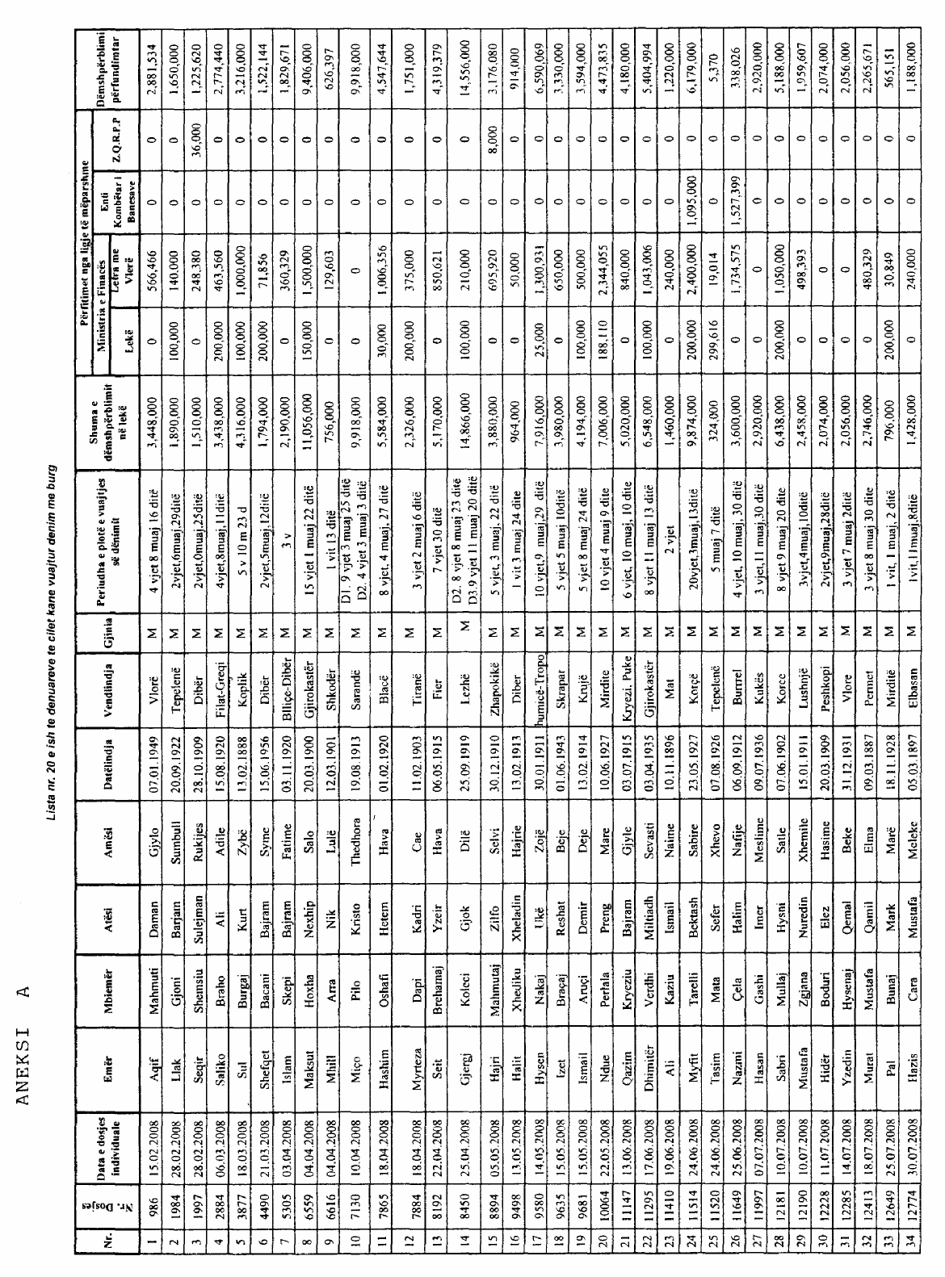

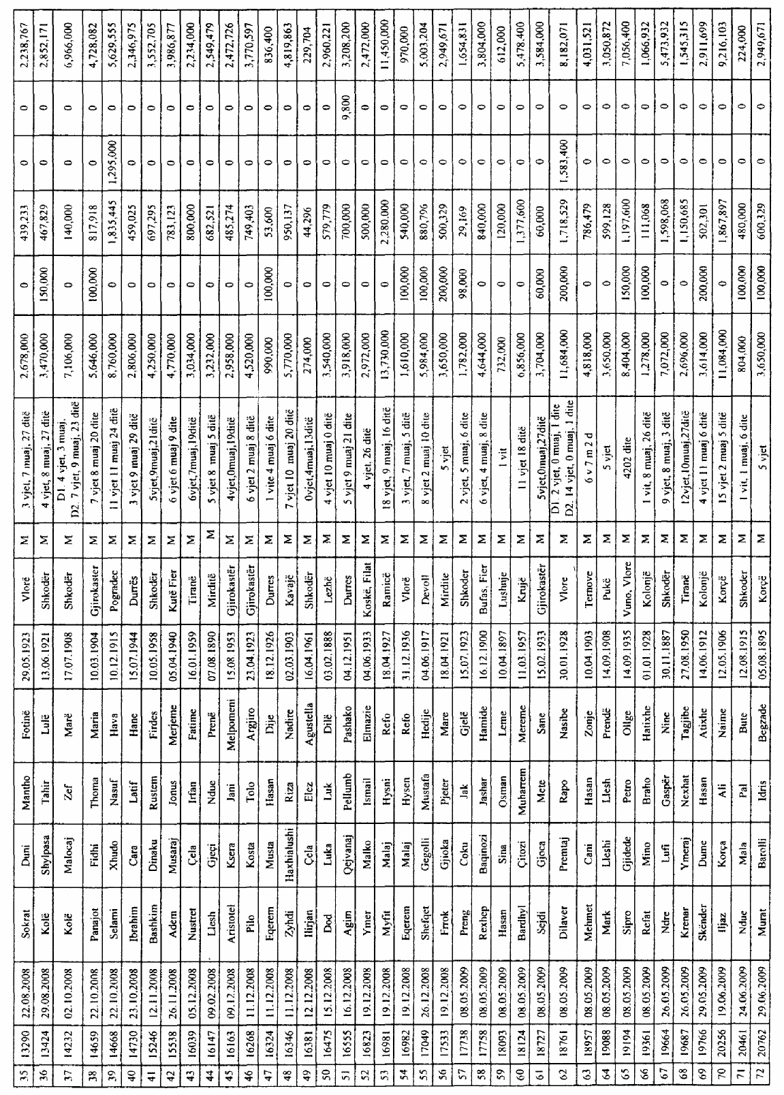

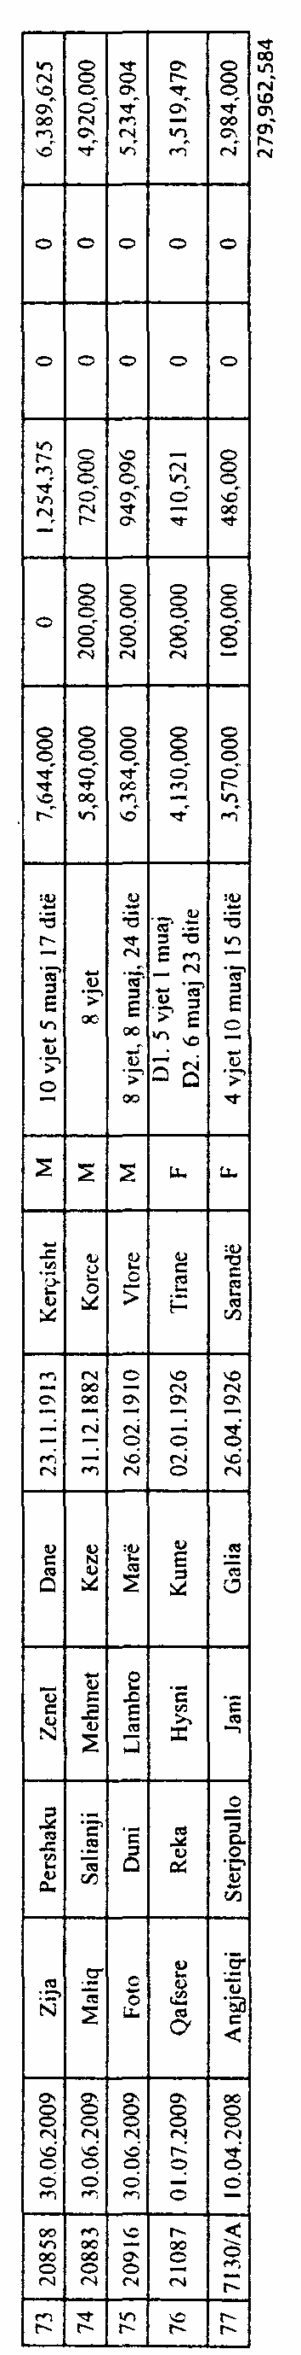

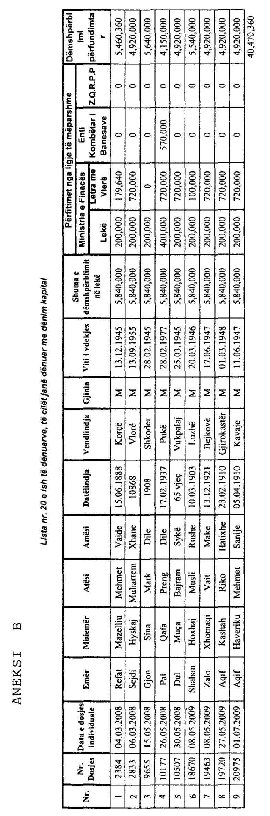

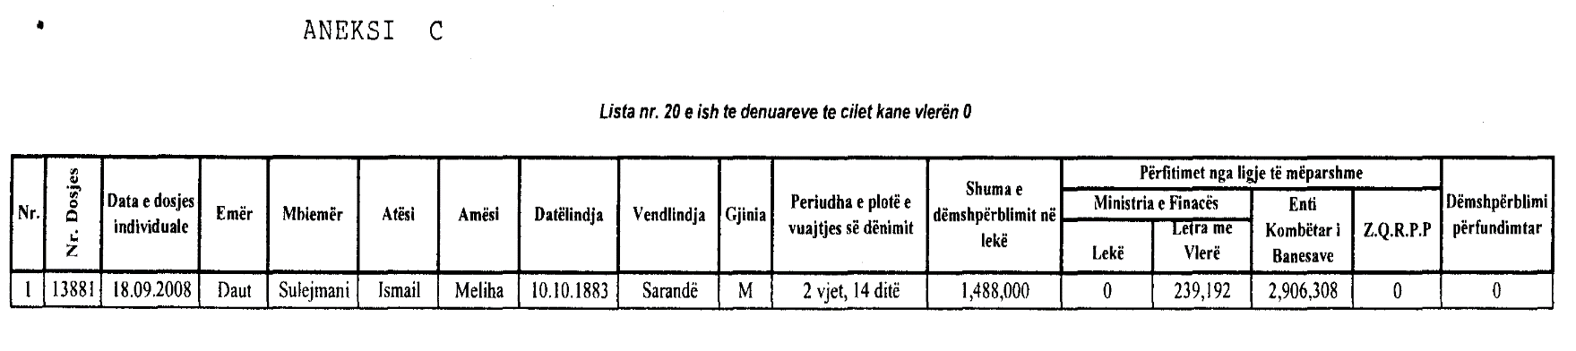

Vendim

Nr.458, datë 22.6.2011

PËR KALIMIN NË PËRGJEGJËSI ADMINISTRIMI TË MINISTRISË SË TURIZMIT, KULTURËS, RINISË DHE SPORTEVE TË PRONËS NR.276 “CIRKU I TIRANËS” NË JURIDIKSION TË BASHKISË SË TIRANËS

Në mbështetje të nenit 100 të Kushtetutës, të neneve 10, 13 e 15 të ligjit nr.8743, datë 22.2.2001 “Për pronat e paluajtshme të shtetit”, të nenit 8/a të ligjit nr.8744, datë 22.2.2001 “Për transferimin e pronave të paluajtshme publike të shtetit njësive të qeverisjes vendore”, të ndryshuar, dhe të neneve 5 e 6 të ligjit nr.10 352, datë 18.11.2010 “Për artin dhe kulturën”, me propozimin e Ministrit të Turizmit, Kulturës, Rinisë dhe Sporteve, Këshilli i Ministrave

VENDOSI:

1. Kalimin në përgjegjësi administrimi të Ministrisë së Turizmit, Kulturës, Rinisë dhe Sporteve të pronës së paluajtshme shtetërore “Cirku i Tiranës”, me numër rendor 276 (nr.pasurie 6/227), në listën që i bashkëlidhet vendimit nr.834, datë 13.12.2006 të Këshillit të Ministrave “Për miratimin e listës së pjesshme të inventarit (pjesa e parë + pjesa e dytë) të pronave të paluajtshme shtetërore, në Bashkinë e Tiranës të qarkut të Tiranës”.
2. Ngarkohen Ministri i Turizmit, Kulturës, Rinisë dhe Sporteve dhe Kryeregjistruesi i Pasurive të Paluajtshme të Republikës së Shqipërisë të ndjekin procedurat e nevojshme për zbatimin e këtij vendimi.
Ky vendim hyn në fuqi menjëherë dhe botohet në Fletoren Zyrtare.
Kryeministri
Sali Berisha

Udhëzim

Nr.14, datë 16.6.2011

Për pagesën e detyrimeve ndaj të tretëve të ndërmarrjeve dhe sha-ve në pronësi të pushtetit vendor

Në mbështetje të pikës 4 të nenit 102 të Kushtetutës, të nenit 4 të ligjit nr.10 340, datë 28.10.2010 “Për pagesën e detyrimeve ndaj të tretëve të ndërmarrjeve dhe sh.a.-ve, në pronësi të pushtetit vendor”, Ministri i Financave, Ministri i Punëve Publike dhe Transportit dhe Ministri i Ekonomisë, Tregtisë dhe Energjetikës

Udhëzojnë:

1. Në rastet kur ndërmarrjet publike dhe/ose sh.a.-të, në pronësi të pushtetit vendor, nuk paguajnë në kohë detyrimet e tyre ndaj të tretëve, njësitë e qeverisjes vendore janë përgjegjëse për pagimin e tyre.
2. Për rastet kur ndërmarrjet dhe/ose sh.a.-të subvencionohen nga pushteti qendror dhe/ose vendor, Ministri i Financave, nëpërmjet degëve të thesarit në rrethe, verifikon arsyet e mospagesës së detyrimit ndaj të tretëve vetëm për çështjet që lidhen me interesat jetikë dhe bazë të komunitetit (furnizimin me ujë të pijshëm, pastrimin e mbeturinave, kanalizimet etj.).
3. Pas kryerjes së verifikimit të mësipërm, Ministri i Financave, me anë të një shkrese, i kërkon njësisë së qeverisjes vendore, marrjen e masave për zgjidhjen e problematikës së krijuar me ndërmarrjen publike dhe/ose sh.a.-të, në pronësi të saj, duke e vënë në dijeni të sanksioneve ligjore të cilave do t’u nënshtrohet në rast të moszgjidhjes së problemit.
4. Njësia e qeverisjes vendore, me marrjen e shkresës, është e detyruar që brenda një afati kohor prej 30 ditësh, të marrë masa për zgjidhjen e problemit, si dhe të raportojë pranë Ministrit të Financave, në lidhje me masat dhe afatin kohor të zgjidhjes së problemit.
5. Në rastin kur njësia e qeverisjes vendore nuk respekton afatin kohor të raportimit të kërkuar në pikën 4 të këtij udhëzimi, si dhe në rastin kur ajo (NJQV) nuk e zgjidh problemin brenda afatit kohor të deklaruar, Ministri i Financave, me anë të një shkrese të përbashkët të Drejtorisë së Përgjithshme të Buxhetit dhe të Thesarit, urdhëron degën e thesarit, në juridiksionin e së cilës ndodhet njësia e qeverisjes vendore, të bllokojë të gjitha veprimet financiare të saj, me përjashtim të veprimeve që kanë të bëjnë me pagesën e shpenzimeve të personelit, si dhe ato për ushqimin dhe ngrohjen në kopshte, çerdhe, qendra sociale dhe shkolla.
6. Me kryerjen e bllokimit të fondeve, përgjegjësi i degës së thesarit, me anë të një shkrese, duhet të njoftojë menjëherë Ministrin e Financave. Njësia e qeverisjes vendore do të qëndrojë e bllokuar deri në momentin e paraqitjes së urdhërpagesës së likuidimit të detyrimit, apo të një kontrate/marrëveshje të shlyerjes së detyrimit me këste, të firmosur nga kryetari i njësisë dhe autoriteti përgjegjës i institucionit ndaj të cilit ka lindur detyrimi.
7. Në momentin e paraqitjes së urdhërpagesës apo kontratës, përgjegjësi i degës së thesarit njofton Ministrinë e Financave dhe kryen zhbllokimin e fondeve. Në rast të dorëzimit të një kontrate për shlyerje me këste të detyrimit, dega e thesarit kryen kontrollin/ndjekjen e likuidimit të këtyre kësteve.
Ky udhëzim hyn në fuqi menjëherë me botimin në Fletoren Zyrtare.

Ministri i Financave  Ridvan Bode | Ministri i Punëve Publike  dhe Transportit  Sokol Olldashi | Ministri i EkonomisË, TregtisË dhe EnergetikËs  Nasip Naço

